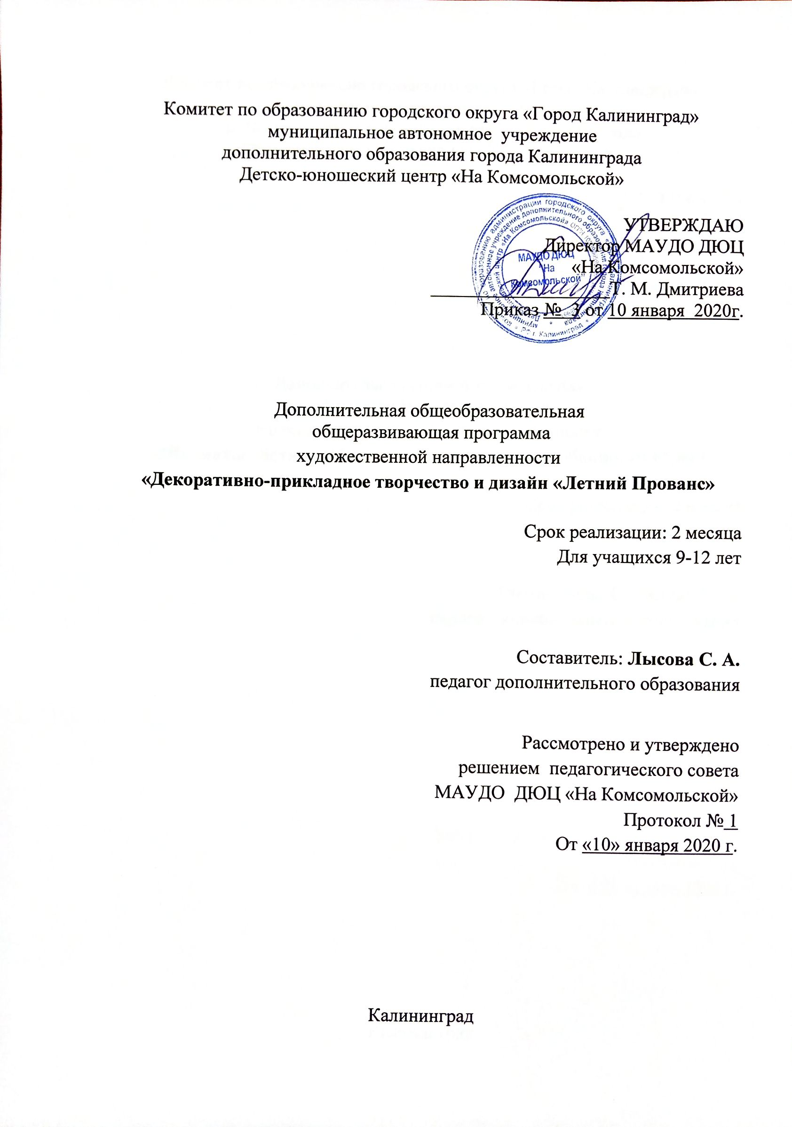
Пояснительная записка
Дополнительная общеразвивающая программа «Декоративно-прикладное творчество и дизайн «Летний Прованс» имеет художественную направленность. Срок реализации- 1-2 месяца, 24 часа.
Виды декоративно-прикладного искусства очень разнообразны, но при этом они характеризуются несколькими общими чертами, среди которых в первую очередь необходимо назвать художественную ценность предмета и его функциональность. Занятия с учащимися строятся на основе развития у них понимания органического сочетания декора с формой, материалом, назначением вещи.
В процессе занятий декоративной работой педагог последовательно и целенаправленно формирует у учащихся чувство композиции, проявляющееся в умении строить предмет, исходя из единства утилитарного и художественного. При этом важно научить воспринимать как действительное, так и зрительное равновесие, соотношение несущих и несомых частей, развивать чувство единства выразительности вещей.
Актуальность данной программы.
Современный социальный заказ на образование обусловлен задачами художественного образования школьников. Дети могут применить полученные знания и опыт в дальнейшей жизни. Квалифицированное руководство со стороны педагога способствует активности детей при воплощении ими собственных творческих замыслов, развитию детской одаренности.
Новизна данной программы заключается в том, что программа дает возможность не только изучить различные техники декоративно-прикладного искусства, но и применить их, используя комплексно, при проектировании предметов одежды, интерьера, и всего, что, так или иначе, окружает нашу жизнь.
Данная программа составлена так, что в её содержание входят занятия не только по традиционным видам рукоделия, но и происходит начальное знакомство с различными техниками и видами творчества.
Педагогическая целесообразность программы.
Педагогическая целесообразность образовательной программы состоит в формировании у учащихся чувства ответственности в исполнении своей индивидуальной функции в коллективном процессе (коллекция моделей одежды для кукол, или изготовление самой куклы), с одной стороны, и формировании самодостаточного проявления своих творческих способностей в работе с использованием всех изученных техник декоративно-прикладного искусства при выполнении индивидуальных заданий.

Цель программы:
Эстетическое развитие личности ребенка в процессе овладения приемами и техниками декоративно-прикладного творчества, путём изготовления стильных предметов.

Задачи программы:
*обучающие:
- ознакомление с основными принципами декоративно-прикладного искусства и дизайна;
- овладение приемами и техниками декупажа, работы с тканью и кожей, шитья интерьерных кукол и мягкой игрушки, сухого и мокрого валяния, основ вязания, плетения;
- овладение навыками соблюдения ритма, симметрии, гармоничного сочетания цветов;
- овладение навыков законов композиции в декоративно-прикладном искусстве и дизайне;
- знакомство с традициями народного творчества;
* развивающие:
- развитие абстрактного мышления;
- развитие воображения;
- развитие умения творческого видения;
- развитие творческой инициативы;
* воспитательные:
- формирование всесторонне развитой личности;
- практическая подготовка учащихся к жизни в современном обществе, создание условий для успешной социальной адаптации детей;
Характерные особенности программы
Программа составлена на основе знаний возрастных, психолого – педагогических, физических особенностей детей подросткового возраста и их интересов. Работа с обучаемыми строится на взаимном сотрудничестве, на основе уважительного, искреннего, деликатного и тактичного отношения к личности ребёнка – подростка. Важный аспект в обучении – индивидуальный подход, удовлетворяющий требованиям познавательной деятельности подростка.
Работа над изделиями в студии проводится индивидуально, по группам и коллективно.
Возраст детей: от 9 до 12 лет
Занятия проводятся 2-3 раза в неделю по 2 академических часа, что составляет 24 часа.
В процессе занятий у учащихся формируются такие качества личности, без которых невозможна любая творческая работа: аккуратность, воля, настойчивость, умение доводить дело до конца, ответственность, умение самостоятельно решать творческие задачи. На занятиях в студии дети получают первоначальные практические умения и навыки декупажа, работы с тканью, кожей и цветным войлоком, вязания, плетения, изготовления стильных штучек для оформления интерьера дома, одежды, изготовления сувениров.
Простота и разнообразие материалов, наличие небольшого количества инструментов, легкость в обработке позволяют заниматься изготовлением интересных изделий. Данный модуль включает элементы изобразительного искусства при создании учеником эскиза индивидуальной работы.
Планируемые результаты:
По окончанию обучения учащиеся должны знать и уметь:
- Общие сведения о работе с различными материалами;
- Способы соединения и крепления кожи и ткани;
- Основы орнаментальной композиции;
- Процесс изготовления художественных изделий;
- Требования техники безопасности и личной гигиены при изготовлении художественных изделий;
- Подбирать цветовую гамму;
- Проводить раскрой;
- Выполнять способы соединения и крепления;
- Изготавливать сувенирные изделия;
- Работать в парах и коллективно;
- Знать терминологию;
- Основные свойства и возможности материала;
- Использование изделий в интерьере;
- Использовать схемы, чертежи, литературу и другие источники информации при работе в данном виде творчества;
- Оформлять готовые изделия.
- Разрабатывать самостоятельно несложные композиции изделий;
- Самостоятельно работать в данном виде творчества, проявлять художественную инициативу;
- Экономно использовать материал.

По окончании реализации программы учащиеся должны знать:
- правила техники безопасности на всех занятиях студии;
- сведения о свойствах ниток, об их разнообразии и цветовой гамме;
- иметь представление о пропорции;
- сведения о цветовом сочетании;
- композиционное построение узоров;

По окончании реализации программы учащиеся должны уметь:
- пользоваться различными инструментами;
- пользоваться схематическим описанием рисунка;
- изготавливать сувенирные изделия;
- работать по рисунку;
- в процессе работы ориентироваться на качество изделий;
- выполнять декорирование с использованием современных материалов;
Критерии оценки уровня теоретической подготовки:
-соответствие уровня теоретических знаний программным требованиям;
-осмысленность и свобода использования специальной терминологии. Критерии оценки уровня практической подготовки:
-соответствие уровня развития умений и навыков программным требованиям;
-свобода владения специальным оборудованием;
-качество выполнения практического задания.
В процессе обучения предусматриваются следующие формы учебных занятий: типовое комплексное занятие (сочетающее в себе объяснение теории и практическое задание), консультация, экскурсия, практическое упражнение под руководством педагога по закреплению определенных навыков, самостоятельное (дистанционное).
Основным видом деятельности являются практические занятие. Форма проведения занятий- дистанционная.
КАЛЕНДАРНЫЙ УЧЕБНЫЙ ГРАФИК
Год обучения | Учебный период |  |  | Всего
1 | 01.06 - 13.07 | 6 недель |  | 6 недель
Продолжительность учебного периода
Начало - 1 июня
Окончание– 13 июля
Регламент образовательного процесса:
Продолжительность учебной недели – 7 дней с 9.00 до 20.00 час. Для учащихся 16-18 лет допускается окончание занятий в 21.00.
Количество учебных смен: 2 смены
1 смена: 9.00 – 14.00 ч. 2 смена: 14.30 – 21.00 ч.
Занятия проводятся – по группам, индивидуально или всем составом объединения. Занятия проводятся в соответствии с расписанием, утвержденным директором МАУДО ДЮЦ «На Комсомольской».
Родительские собрания проводятся в детских коллективах Детско-юношеского центра по усмотрению педагогов дополнительного образования.
Учебный план
№  п/п | Название тем | Количество часов
№  п/п | Название тем | всего | теория | практика
I | Изготовление и дизайн мягких игрушек  -игрушки из комбинированных тканей и меха на тему «Животные»  -стильные интерьерные игрушки  -игрушка по выбору | 6  2  2  2 | 2  1  1 | 4  1  1  2
II | Аппликационная работа  -комбинированная полуобъемная аппликация  - подарочные мешочки | 4  2  2 | 0 | 4  2  2
III | Куклы в доме  -русские куклы-обереги  -куклы Тильды  -дизайн одежды кукол | 6  2  2  2 | 3  1  1  1 | 3  1  1  1
IV | Декор из кожи  -мини-панно «Город»  -дизайн украшений; броши из кожи | 4  2  2 | 1  1 | 3  2  1
V | Эстетика быта в стиле «Прованс»  -декоративная ваза с растительными элементами  -стильные штучки для дома | 4  2  2 | 1  1 | 3  1  2
 | Итого | 24 | 7 | 17
Содержание программы
Раздел I Изготовление и дизайн мягких игрушек.
Теория. Игрушки из комбинированных тканей на тему «Животные». Составление коллективной сюжетно-тематической композиции из индивидуальных поделок. Элементы театрализации с использованием сшитых игрушек. Технология изготовления дополнительных вариантов игрушек – сувениров (плоские игрушки – аппликации).
Особенности шитья мягких игрушек больших размеров: увеличение выкройки в несколько раз, расчет расходования меха или ткани, технология пошива. Диванная подушка «Кот Батон»
Практика. Комплект диванных подушек «Фантазия» с элементами пэчворк. диванная подушка «Кот Батон». Индивидуальная творческая работа.
Раздел II Аппликационная работа.
Теория. Аппликация из кожи и ткани: фактура материала, его свойства при обработке пламенем, способы наклеивания частей аппликации из кожи между собой. Ткань и кожа - правила сочетания.
Практика. Для украшения домашнего интерьера:
- комбинированная аппликация из кожи и трикотажа «Розы»
- панно из ткани «Летом»
- комплект мини – панно на тему «Овощи и фрукты» (комбинированная аппликация)
Подарочные мешочки (плоская аппликация)
Индивидуальная творческая работа.
Раздел III Куклы в доме.
Теория. Кукла на чайник «Матрёшка»: эскиз одежды куклы, подбор тесьмы для украшения одежды, вышивка рукавов рубашки и передника «крестом». Куклы – сувениры в народных костюмах (русский костюм Рязанской области).
Практика. Объёмные верёвочные куклы: техника изготовления парика, шитьё одежды и её украшение аксессуарами. Кукла – игрушка «Домовёнок». Беседа «Домашние обереги». Перчаточные куклы - герои сказок. Домашний театр: разыгрывание сказки с этими куклами.
Сюжетная композиция «На завалинке»: технология изготовления каркасных кукол, вышивка «крестом» женских и мужских рубашек, низа юбок. Оформление в композиции деревенского пейзажа: шитьё деревьев из драпа и сукна, домашних животных (мелких размеров)
Индивидуальная творческая работа.
Раздел IV Работа с кожей.
Теория. Технология обработки кожи. Правила соединения деталей из кожи. Выпуклые изделия из кожи.
Практика. Декор различный изделий кожаными элементами. Простые панно. Броши и заколки с элементами сжатой кожи. панно «Мой город» (выпуклая аппликация)
Раздел V Эстетика быта. Оформление интерьера в стиле «Прованс»
Теория. Индивидуальная творческая работа. Составление проекта «Домашний дизайн глазами ребёнка».
Практика. Изготовление из картона, ткани и других материалов жилого помещения и его дизайн в стиле «Прованс». Панно «Герои сказок и мультфильмов»

Методическое обеспечение программы
Ведущие формы и методы, технологии обучения:
1.Словесные методы (объяснение, рассказ, беседа, лекция или дискуссия).
2.Наглядные методы (наблюдаемые предметы, явления, наглядные пособия - иллюстрации, репродукции, методические схемы и таблицы, методические пособия, педагогический рисунок; наблюдение и восприятие живой натуры, изучение её качеств и свойств, особенностей формы, цвета, фактуры и т.д.).
3.Практические методы (конкретные практические действия).
*информационно-рецептивный (объяснительно-иллюстративный - педагог сообщает готовую информацию, а от учащихся требуется ее осознание, усвоение и сохранение в памяти). Используется при подаче нового материала, объяснении темы практической работы, ее цели и задач. Обследование предметов (сочетается со словесными приемами).
*репродуктивный (предполагает передачу способов деятельности, умений и навыков в готовом виде и ориентирует учащихся на простое воспроизведение образца, показанного учителем). Педагогический рисунок (показ способов и приемов изображения, поиск композиции). Упражнения
*проблемное изложение ("метод творческих заданий"— постановка образной задачи, раскрытие противоречий, возникающих в ходе ее решения),
*частично-поисковый ("метод совместного творчества", т. к. поиск средств выражения)
*исследовательский ("метод самостоятельного художественного творчества")
Основные принципы построения программы:
постепенность и последовательность;
доступность и систематичность;
наглядность и достоверность;
активизация восприятия, образного мышления и творческой инициативы;
комплексное освоение материала;
преемственность;
результативность;
индивидуальный подход в условиях коллективного обучения.
В процессе обучения предусматриваются следующие формы учебных занятий: типовое комплексное занятие (сочетающее в себе объяснение и практическое упражнение), собеседование, консультация, экскурсия, дискуссия, практическое упражнение под руководством педагога по закреплению определенных навыков, самостоятельное (дистанционное).
Основным видом деятельности являются практические занятия.

Формы подведения итогов реализации программы
В начале обучения на первом этапе учащиеся выполняют контрольный образец (по усмотрению педагога) — это вводный контроль. Педагогом используется рубежный контроль после завершения изучения каждого блока программы. Итоговый контроль - выставка лучших работ учащихся.
В ходе реализации программы регулярно проводятся отчетные выставки для родителей и сверстников, дети участвуют в мероприятиях (календарные праздники). Все это позволяет учащимся почувствовать себя успешными, развивать уверенность в себе и в своих способностях, что приводит к раскрытию их творческого потенциала.
Организационно-педагогические условия
Педагог дополнительного образования, реализующий данную программу, должен иметь высшее профессиональное образование или среднее профессиональное образование в области, соответствующей профилю детского объединения, без предъявления требований к стажу работы, либо высшее профессиональное образование или среднее профессиональное образование и дополнительное профессиональное образование по направлению «Образование и педагогика» без предъявления требований к стажу работы.
Кабинет для занятий – это светлое, просторное помещение, отвечающее санитарно – гигиеническим нормам. В нём есть достаточное дневное и вечернее освещение; его легко проветрить. Эстетическое оформление кабинета, чистота и порядок в нём, правильно организованные рабочие места имеют большое воспитательное значение. Всё это дисциплинирует учащихся, способствует повышению культуры их труда и творческой активности.
Учебное оборудование кабинета включает комплект мебели, инструменты (ножницы, карандаши, иголки швейные) , необходимые для организации занятий. В кабинете есть доска, на которой выполняются графические работы, развешиваются плоские наглядные пособия. Она служит для демонстрации отдельных слайдов, презентаций и т. д. Вдоль стены кабинета располагаются шкафы, где постоянно размещается выставка детских работ, образцы.
Дидактические материалы, необходимые для демонстрации на занятиях: коллекции детских работ, выполненных на высоком художественном уровне, образцы, изготовленные педагогом; методические разработки, альбомы с изображением детских творческих работ; технологические карты изготовления различных изделий, чертежи и выкройки; папки со схемами изготовления простых и сложных аппликаций.
Оборудование и инструменты, необходимые для реализации программы: иголки для шитья и валяния, нитки катушечные разных цветов, шпагат разной фактуры, ножницы, карандаши, ткань различной фактуры и расцветки, мех искусственный, кожа, бумажные салфетки, цветной войлок, синтепон, тесьма и лента для отделки изделий, бусинки, пуговицы, клей ПВА и «Момент», бумага - калька, природный материал, разнообразный бросовый материал и др.
Инструменты, материалы, различные приспособления хранятся в шкафах.

Литература
Нормативные правовые акты
- Федеральный Закон «Об образовании в Российской Федерации» от 29.12.2012 № 273-ФЗ
- Указ Президента Российской Федерации «О мерах по реализации государственной политики в области образования и науки» от 07.05.2012 № 599
- Указ Президента Российской Федерации «О мероприятиях по реализации государственной социальной политики» от 07.05.2012 № 597
- Концепция развития дополнительного образования детей в Российской Федерации до 2020 года от 04.09.2014 года №1726-р
- Приказ Министерства просвещения Российской Федерации от 09.11.2018 года № 196 «Об утверждении Порядка организации и осуществления образовательной деятельности по дополнительным общеобразовательным программам»
- Письмо Министерства образования и науки РФ от 18.10.2015 года №09-3242 «О направлении информации») «Методические рекомендации по проектированию дополнительных общеразвивающих программ (включая разноуровневые программы)».
- Постановление Главного государственного санитарного врача РФ от 04.07.2014 N 41 "Об утверждении СанПиН 2.4.4.3172-14 "Санитарно-эпидемиологические требования к устройству, содержанию и организации режима работы образовательных организаций дополнительного образования детей"

Основная литература
- «Дизайн и основы композиции», авт. М.В.Адамчик. – Минск,2010 г.
- «Основы ДПИ», Москва,1998г
- Цифровые образовательные ресурсы
- http://www.prosv.ru/ebooks/Programma_dop_hud_obr/1.html
- http://www.jeducation.ru/6_2010/35.html
- http://www.prosv.ru/ebooks/Programma_dop_hud_obr/index.html
- http://nogschool4.my1.ru/publ/15-1-0-30
- http://dou908.narod.ru/docs/8945a.htm
- http://standart.edu.ru/catalog.aspx?CatalogId=2862
- http://old.yamaledu.org/index.php?option=com_content&view=article&id=
- http://www.allmedia.ru/laws/DocumShow.asp?DocumID=121657
- http://www.businesspravo.ru/Docum/DocumShow_DocumID_83152.html
- http://nsportal.ru/fgos-v-nachalnoi-shkole/vneurochnaya-deyatelnost-v-ra...
- http://eidos-institute.ru/journal/2012/0302.htm

Оценочные материалы
Тестирование
1.Отметьте то, что не является бумагой:
-картон
-тетрадный лист
-целлофан
2.Какие инструменты не пригодятся при работе с бумагой:
-клей
-ножницы
-молоток
-карандаш
-игла
3.Отметьте то, что мы обводим для получения нужной формы:
-фон
-шаблон
-капрон
4.Прозрачная бумага, служащая для переноса рисунка:
-галька
-калька
-свой вариант
5.Какой бывает аппликация?
-плоской
-объёмной
-все варианты ответа
6.Назовите геометрические фигуры, которые вы бы использовали для изготовления:
-домика с окном
-винограда
-солнышка
7.Что такое «оригами»?
-склеивание
-вырезание
-складывание
8.Назовите страну-родину «оригами»:
-Россия
-Япония
-Франция
9.Что используют для плетения из бумаги?
-трубочки
-полоски
-ветки
10.Для выполнения аппликации из бумаги и природного материала ребятам предложили набор материалов и инструментов. Определи, какие из инструментов лишние?
1. цветная бумага или картон
2. природный материал
3. свечи
4. клей ПВА
5.дырокол
6. скотч

